Liebe Fasnächtler

Wir laden euch ein am legendären Fasnachtsumzug in Giswil mitzumachen und freuen uns jetzt schon, eure «Umzugs-Nummer» zu sehen.

Fasnachtssonntag, 2. März 2025
Start Umzug um 13.30 Uhr

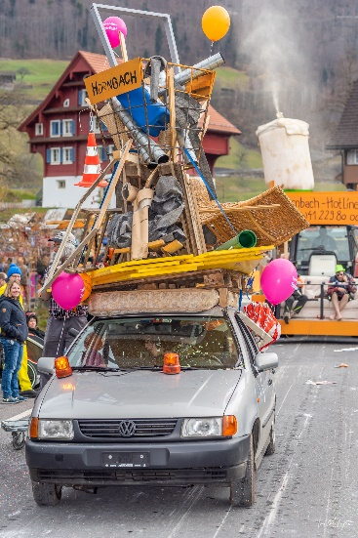
Wer sich ein Thema als Sujet reservieren will, kann dies beim Fakogi melden. Die Sujet-Liste (Vorschläge!) wird unter www.fakogi.ch aufgeschaltet. «Der gschnäller isch der gschwinder.»

Eure dargestellte Nummer soll von einem Vers begleitet werden. Dieser wird im Umzugsfahrplan abgedruckt. Bitte den Vers zusammen mit der Anmeldung per Mail an: fasnachtsumzuggiswil@gmx.ch als Word Datei senden

Alle Fasnachtswagen sind um 12 Uhr auf dem Aufstellplatz. Der Gruppenchef holt bitte um 12 Uhr die Startnummer und Verpflegungsbon direkt beim Fakogi-Umzugsbüro ab. Am Schluss des Umzugs müssen die Startnummer-Täfäli abgegeben werden und alle Umzugsteilnehmer können sich beim Schulhaus verpflegen.
Der Umzugswagen muss nach dem Umzug direkt nach Hause oder gemäss Aufstellplan mit dem organisierten Konvoi verschoben werden.

Detaillierte Infos erhält ihr ein paar Tage vor dem Umzug.

Wir freuen uns auf eure Anmeldung! weitere Infos unter www.fakogi.ch.

Anmelden bis Donnerstag, 20. Februar 2025 per E-Mail an fasnachtsumzuggiswil@gmx.ch
» ihr erhaltet von uns eine Bestätigung per E-Mail

Anmeldung

Name/Verein/Gruppe Namen eingeben
Wagenbaustandort Standort eingeben
Sujet / Thema Sujet eingeben
Anzahl Teilnehmer Anzahl eingeben
Gesamtlänge alle Fahrzeuge, Anhänger & Vehikel Meter eingeben
> für jedes eingelöste Fahrzeug ein ausgefülltes Bewilligungsformular mitsenden.
Kontaktperson / Gruppenchef
Name, Vorname Name eingeben
Adresse Adresse eingeben
PLZ, Ort PLZ, Ort eingeben
Telefon Nummer eingeben
Mobiltelefon Nummer eingeben
E-Mail-Adresse E-Mail eingeben

Plus Antragsformular Polizei !

Hiermit bestätige ich die Richtigkeit und Vollständigkeit dieser Angaben.

Ort, Datum, Unterschrift ________________________________________

